1.Flowchart

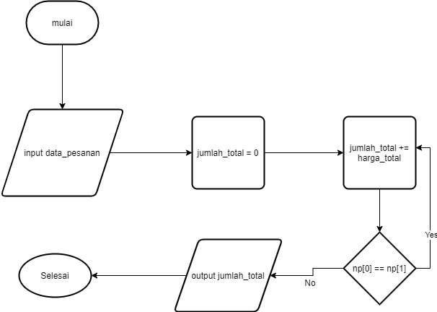

Rekap Pesanan : Pesanan

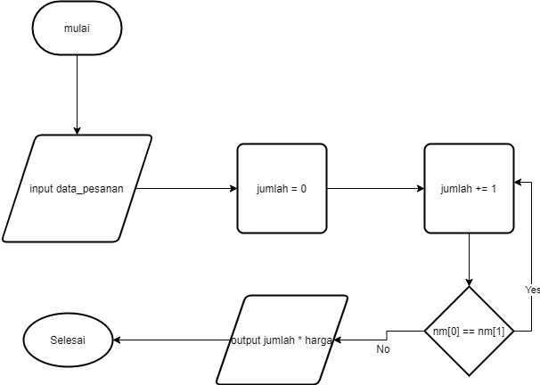

Rekap Pesanan : Makanan

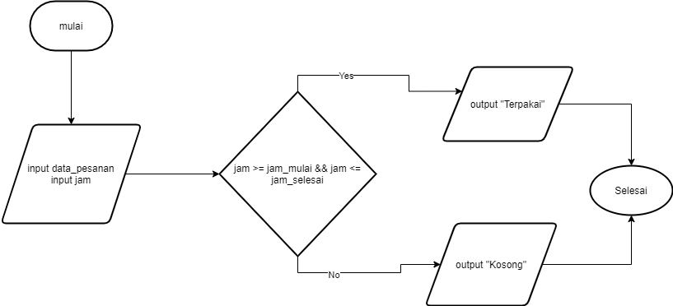

Rekap Pesanan : Tempat



Perhitungan Biaya

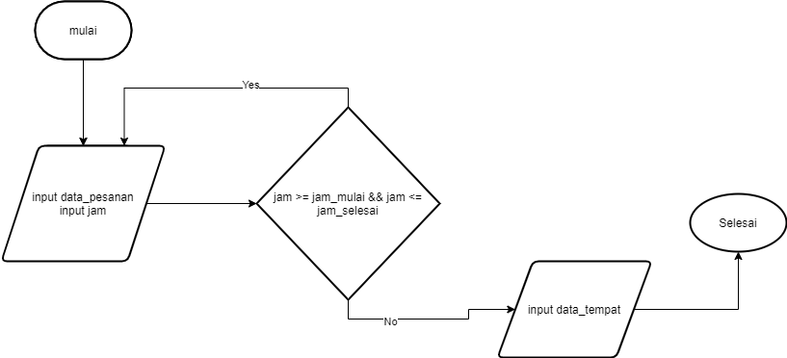

Daftar Tempat

2.ERD dan RAT

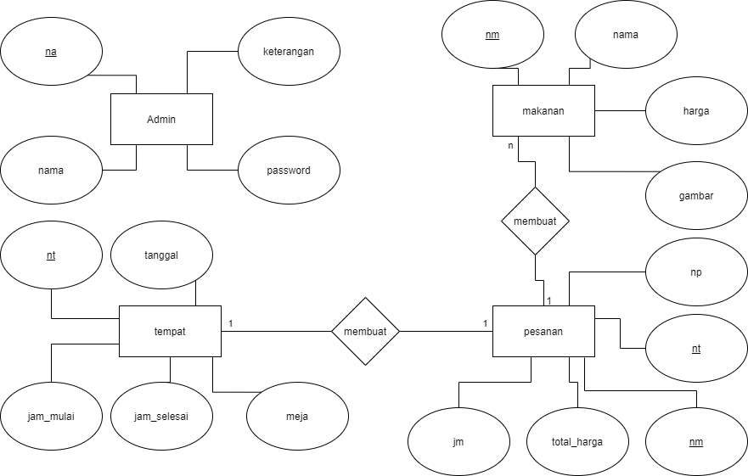

ERD

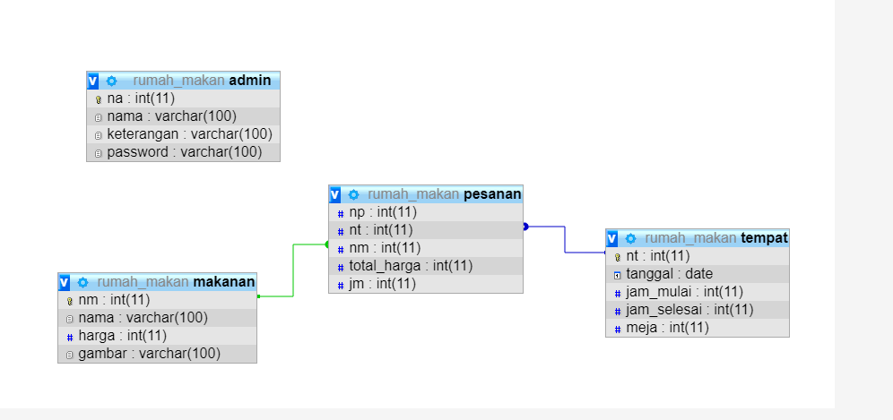

RAT

3.Link

https://drive.google.com/file/d/1laN-_s2FnIqiNmWJgW1ktdiXwgwgpsLB/view?usp=sharing